AVALIKU ÜRITUSE LOA TAOTLUS

ÜRITUSE KORRALDAJA
1. Taotleja nimi |  |  |  | Voose Rahvamaja
2. Aadress |  |  |  | Voose küla, Anija vald, Harjumaa
3. Isikukood / registrikood
4. Telefonid |  |  |  | 5234627
5. E-posti aadress |  |  |  | voose@anija.ee
6. Vastutav isik ja kontakttelefon üritusel |  |  |  | Anna Nilisk, tel: 523 4627

ÜRITUSE NIMETUS JA VORM (võistlus, vabaõhukontsert, -etendus, näitus, laat, filmivõtted vm üritus)
Voose küla jaanituli- vabaõhuüritus

ÜRITUSE LÄBIVIIMISE KOHT JA LIIKUMISMARSRUUT (selle olemasolu korral)
Voose külaplats, Voose küla, Anija vald, Harjumaa
ÜRITUSE SISU LÜHIKIRJELDUS (võib olla lisatud taotlusele)
Kell 19.00 toimuvad võistlusmängud lastele ja täiskasvanutele, kell 20.30 vallavanem ja külavanem süütavad jaanitule ja seejärel mängib tantsuks ansambel „Laare“. Üritusel on toitlustaja Sowelu OÜ, kes müüb lahjasid alkohoolseid jooke, vähese etanoolisisaldusega jooke, õlut.
Lõke asub metsast 56 m kaugusel, katusealusest 40m kaugusel ja lavast 30m kaugusel. Lõkke kõrguseks on planeeritud ca 2,5 m ja laiuseks ca 4m. Lõkke juurde on kaasa võetud 2 tk 6kg pulberkustutit, 2tk 30L veeämbrit, reha ja labidas, ümbrus on varasemalt niidetud.
Toitlustaja kasutab panniga gaasigrilli ning kaasas on tulekustutustekk ja 6kg pulberkustuti.

ALGUSE JA LÕPU KUUPÄEV NING KELLAAEG. PÕHJENDUS, KUI ÜRITUST SOOVITAKSE LÕPETADA PÄRAST KELLA 22.00 (PUHKEPÄEVALE EELNEVAL PÄEVAL PÄRAST KELLA 00:00).
23.06.2025 kell 19.00 kuni 24.06.2025 kell 2.00. Ansambel alustab kell 20.45 ja lõpetab orienteeruvalt kell 01.00, seejärel toimub platsilt pinkide ja helitehnika kokkupanemine.

EELDATAV ÜRITUSE OSAVÕTJATE ARV (KÜLASTAJAD JA OSALEJAD):
kuni 150 |  |  |  |  | x | 150–500 |  | 500+

Olen taotlusele lisanud:
 | Ürituse kirjeldus ja ajakava
x | Ürituse toimumise asukoha skeem koos vajaliku inventari paigaldamise plaani ja inventari kirjeldusega
 | Kinnistu omaniku või maa-ala omaniku nõusolek territooriumi kasutamiseks
 | Turvaplaan
 | Territooriumi heakorra tagamise kava, sh prügikastide ja tualettide arv
 | Liikluskorralduse ja ümbersõiduskeem
 | Kaubanduse korraldamisel kaubagruppide loetelu
 | Alkohoolsete jookide müügi korraldamisel andmed müügi korraldaja kohta
 | Välireklaami paigaldamise luba
 | Päästeameti kooskõlastus
 | Politsei- ja Piirivalveameti kooskõlastus

ÜRITUSE LUBA VÄLJASTADA:
e-postiga: |  | x | e-posti aadressil: voose@anija.ee
postiga |  |  | aadressil:

Olen tutvunud avaliku ürituse korraldamise ja pidamise nõuetega Anija vallas.

Kinnitan esitatud andmete õigsust:
Anna Nilisk /allkirjastatud digitaalselt/ 29.04.2025

(nimi) (allkiri) (kuupäev)

Asendiplaan.

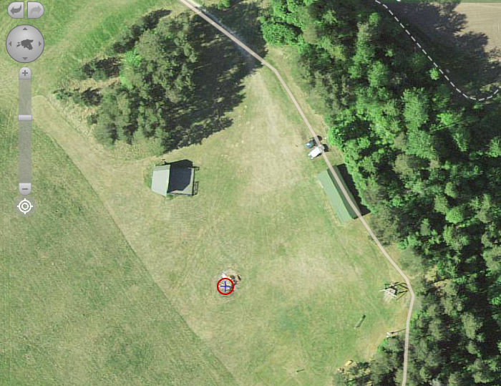

Külaplatsil asuv lõkkekoht on kaardil tähistatud punase ringiga. Kaardi link:
https://xgis.maaamet.ee/maps/XGis?app_id=UU82A&user_id=at&LANG=1&WIDTH=724&HEIGHT=586&zlevel=11,581417.34547853,6563467.3595778

